Stockholm, 3 oktober 2016

Alex Schulmans roman om sökandet efter försoning

I dag släpps Alex Schulmans roman Glöm mig. Det är en gripande skildring av en vacklande relation mellan mor och son, men också en självutlämnande berättelse om medberoende och förnekelse.

Det finns en barndom som Alex Schulman minns som ljus. Där finns en kärleksfull och närvarande mamma. Sedan händer något. Hans mamma börjar dricka mer och mer, och relationen förändras.

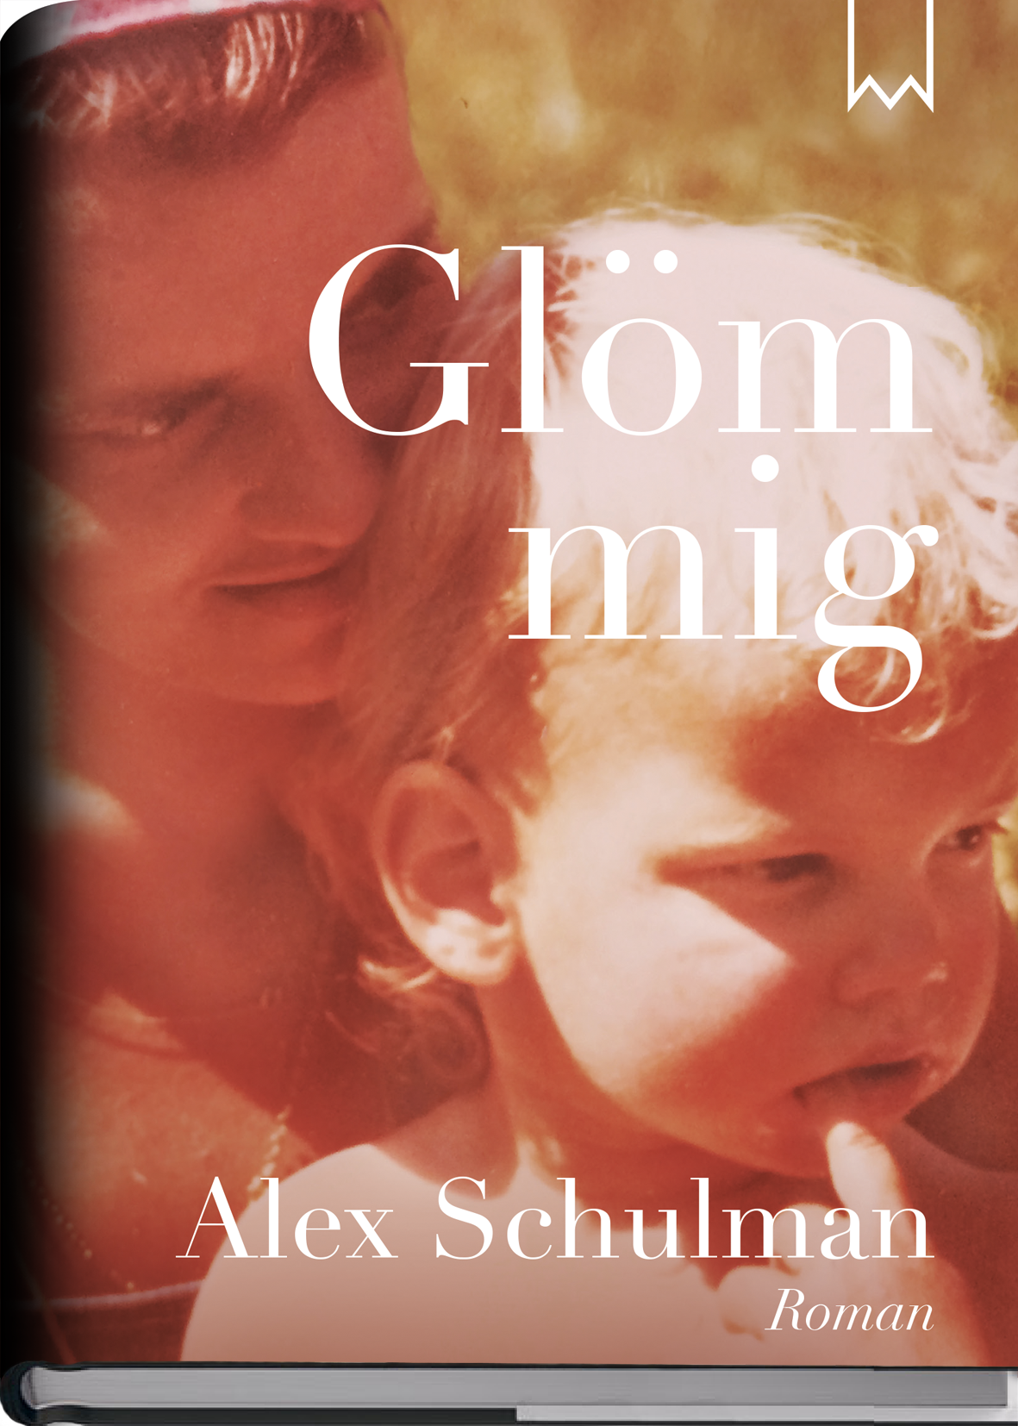
Genom Alex djuplodande och smärtsamma tillbakablickar till barndomen får läsaren följa det krackelerande förhållandet mellan mor och son, och sedan – när sprickan dem emellan verkar vara som störst – följa det vuxna jagets desperata strävan efter försoning.

”Glöm mig är den av mina böcker som varit svårast att skriva. Den handlar om en hemlighet jag har burit på i hela mitt liv, nämligen att mamma drack”, säger Alex Schulman.

”Jag blev tagen på ett sätt som jag väldigt sällan blir av en roman”, säger Claes Ericson, förlagschef på Bookmark Förlag. ”Det är det bästa Alex Schulman någonsin skrivit.”

Alex Schulman är författare och journalist. 2009 debuterade han med den skönlitterära romanen Skynda att älska, tillägnad sin avlidne pappa. Ihop med Sigge Eklund skrev Alex Schulman boken TID – Livet är inte kronologiskt, som blev 2015 års bäst sålda biografi.

För intervjuförfrågningar, vänligen kontakta:
Daniel Redgert
Perfect Day Media
daniel.redgert@perfectdaymedia.se
076-161 73 80

För recensionsexemplar eller mer info om boken, vänligen kontakta:
Stephanie Demmler
Bookmark Förlag
stephanie.demmler@bookmarkforlag.se
073-951 09 05
Bookmark Förlag vänder sig till kräsna bokläsare.
Vi fokuserar på unika och dramatiska titlar som är svåra att lägga ifrån sig.

